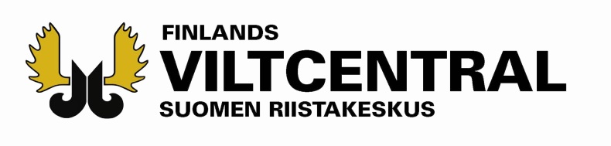
Detta meddelande ska innan jakten inleds inlämnas till den jaktvårdsförening till vars verksamhetsområde huvuddelen av det i jaktlicensen avsedda jaktområdet hör.

Till jaktvårdsförening

MEDDELANDE OM JAKTLEDARE OCH DENNES ERSÄTTARE VID JAKT PÅ HJORTDJUR

Jag meddelar, att i egenskap av licensmottagare eller samlicensdeltagare för den av Finlands viltcentral regionkontor, beviljade jaktlicensen nr har utsett följande personer i jaktförening / -sällskap till jaktledare och dennes ersättare:

Jaktledare:
Namn |  | Telefon:
Adress |  | E-postadress:
Postnummer och  -kontor |  | E-postadress:

Ersättare:
Namn | Telefon
1.
2.
3.
4.
5.
6.
7.
8.
Jag ger med samtycke av de utsedda, i enlighet med lag om offentlighet i myndigheternas verksamhet (621/1999) 26 § 1 mom. 2 punkten, för överlåtelse av kontaktuppgifter (namn, telefon och e-post) för inbördes kontakt mellan jaktövervakning och licensmottagare.

, / 20
Ort och tid

____________________________________
Hjortdjurslicensmottagarens eller med licensmottagarens Telefon
samtycke samlicensdeltagarens underskrift

Namnförtydligande

ANVISNING: För de sk. samlicenserna ska anmälan göras för varje samlicensdeltagare.

Enligt jaktlagens 28 § ska den som erhållit jaktlicens för hjortdjur utse en jaktledare. Jaktlicenshavaren ska innan jakten inleds skriftligen meddela vederbörande jaktvårdsförening vem som är jaktledare och dennes ersättare (jaktförordningen 23 §). Meddelandet kan också göras i Oma riista -tjänsten.

